**ФЕДЕРАЛЬНОЕ ГОСУДАРСТВЕННОЕ БЮДЖЕТНОЕ ОБРАЗОВАТЕЛЬНОЕ УЧРЕЖДЕНИЕ ВЫСШЕГО ОБРАЗОВАНИЯ**



**МОСКОВСКИЙ ПОЛИТЕХНИЧЕСКИЙ УНИВЕРСИТЕТ**

**ВЫСШАЯ ШКОЛА ПЕЧАТИ И МЕДИАИНДУСТРИИ**

***Институт Принтмедиа и информационных технологий***

***Кафедра Информатики и информационных технологий***

**направление подготовки**

**09.03.02 «Информационные системы и технологии»**

**ЛАБОРАТОРНАЯ РАБОТА № 2-3**

**Дисциплина:** Основы алгоритмизации и программирования.

**Тема:** Основные сведения об алгоритмах

**Выполнила:**

**студентка группы 201-723**

Круглова Анастасия Михайловна

28.09.2020  ***___________***

(Дата) (Подпись)

**Проверил:** преп. Хуснулина Д.Р.

________________  ***___________***

(Дата) (Подпись)

**Замечания: _________________________________________________________**

**____________________________________________________________________**

**____________________________________________________________________**

**Москва**

**2020**

Оглавление

Цель 3

Постановка задачи 3

Блок-схемы 4

Исходный код 6

Результат работы 8

Цель:

Получить практические навыки разработке алгоритмов и их программной реализации.

Постановка задачи:

Необходимо разработать алгоритмы и выполнить их программную реализацию для

следующих задач:

1. Вычисление алгебраического выражения, не требующего сравнительных и

циклических операций.

1. Вычисление алгебраического выражения, требующего сравнительных и не

требующего циклических операций.

1. Вычисление алгебраического выражения, требующего сравнительных и

циклических операций.

Блок-схемы:

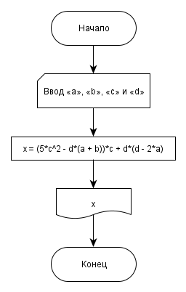

Рисунок 1 — Блок-схема 1 программы

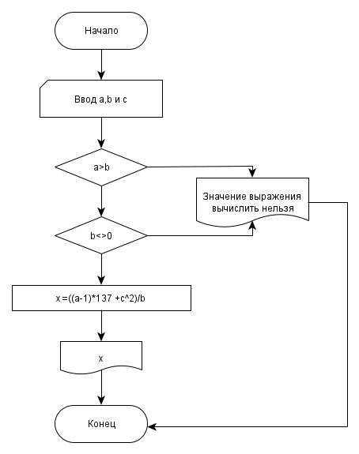

Да

Да

Нет

Нет

Рисунок 2 — Блок-схема 2 программы

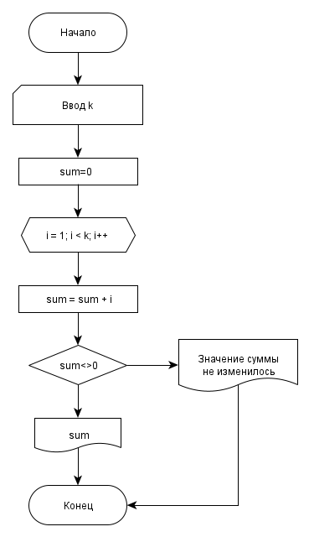

Нет

Да

Рисунок 3 — Блок-схема 3 программы

Исходный код:

Листинг 1 — Исходный код 1 программы

#include <iostream>

#include <stdlib.h>

#include <locale.h>

int main()

{

setlocale(LC_ALL, "Russian"); //установка русского языка

double a, b, c, d, x; //ввод переменных

printf("Введите число: ");

scanf_s("%lf", &a); //ввод первого числа с клавиатуры

printf("Введите число: ");

scanf_s("%lf", &b); //ввод второго числа с клавиатуры

printf("Введите число: ");

scanf_s("%lf", &c); //ввод третьего числа с клавиатуры

printf("Введите число: ");

scanf_s("%lf", &d); //ввод четвертого числа с клавиатуры

x = (5 * pow(c, 2) - d * (a + b)) * c + d * (d - 2 * a); //вычисление значения

printf("Результат программы: %lf\n", x); // вывод результата

system("pause");

}

Листинг 2 — Исходный код 2 программы

#include <iostream>

#include <stdlib.h>

#include <locale.h>

int main()

{

setlocale(LC_ALL, "Russian"); //установка русского языка

double a, b, c, x; //ввод переменных

printf("Введите число: ");

scanf_s("%lf", &a); //ввод первого числа с клавиатуры

printf("Введите число: ");

scanf_s("%lf", &b); //ввод второго числа с клавиатуры

printf("Введите число: ");

scanf_s("%lf", &c); //ввод третьего числа с клавиатуры

if (a > b && b != 0) //ввод условия

{

x = (--a * 137 + pow(c, 2)) / b; //вычисление значения

printf("Результат программы: %lf\n", x); // вывод результата

}

else

{

printf("Значение выражения нельзя вычислить, так как второе число должно быть меньше первого и не равняться нулю \n");

}

system("pause");

}

Листинг 3 — Исходный код 3 программы

#include <iostream>

#include <stdlib.h>

#include <locale.h>

int main()

{

setlocale(LC_ALL, "Russian"); //установка русского языка

int k; // ввод переменной

int sum = 0; // начальное значение суммы равно 0

printf("Введите число: ");

scanf_s("%d", &k); //ввод числа с клавиатуры

for (int i = 1; i < k; i++ ) // цикл для переменной i от 1 до k с шагом 1

{

sum = sum + i; // добавляем значение i к сумме

}

if (sum == 0) //ввод условия

{

printf("Значение суммы не изменилось %d\n", sum);

}

else

{

printf("Сумма равна %d\n", sum); // вывод значения суммы на экран

}

return 0;

}

Результат работы:

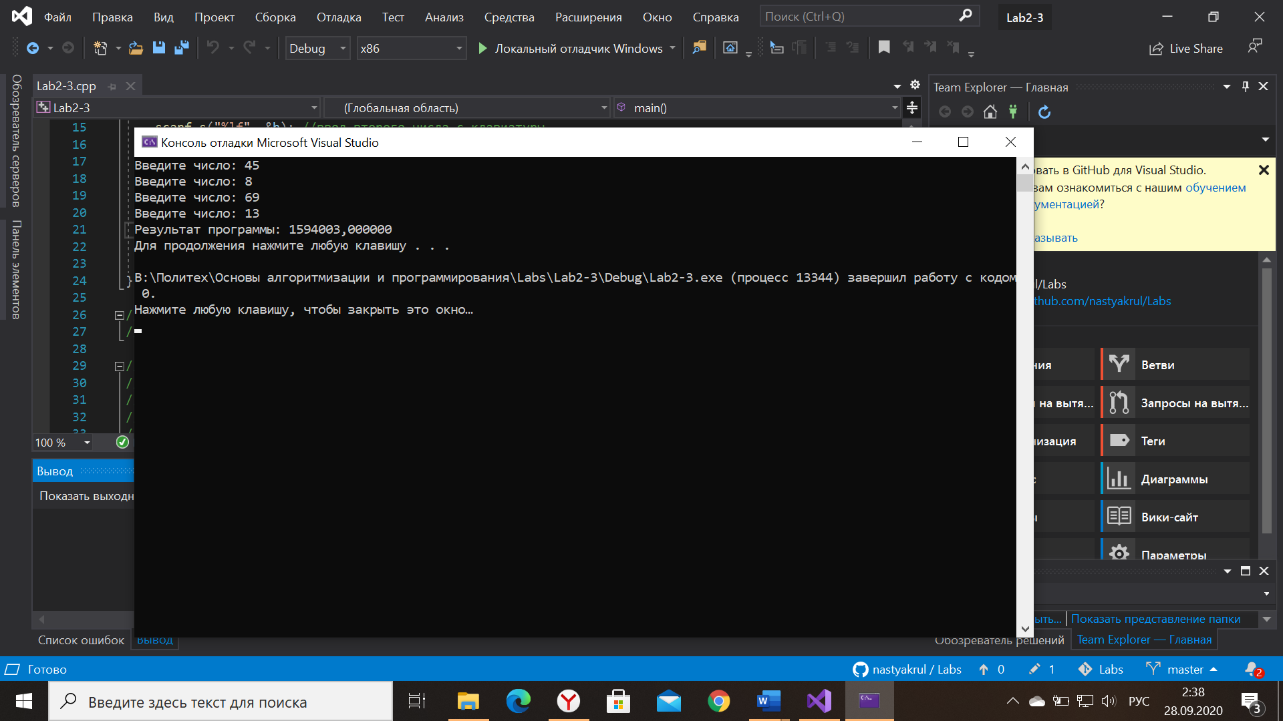

Рисунок 4 — Результат работы 1 программы

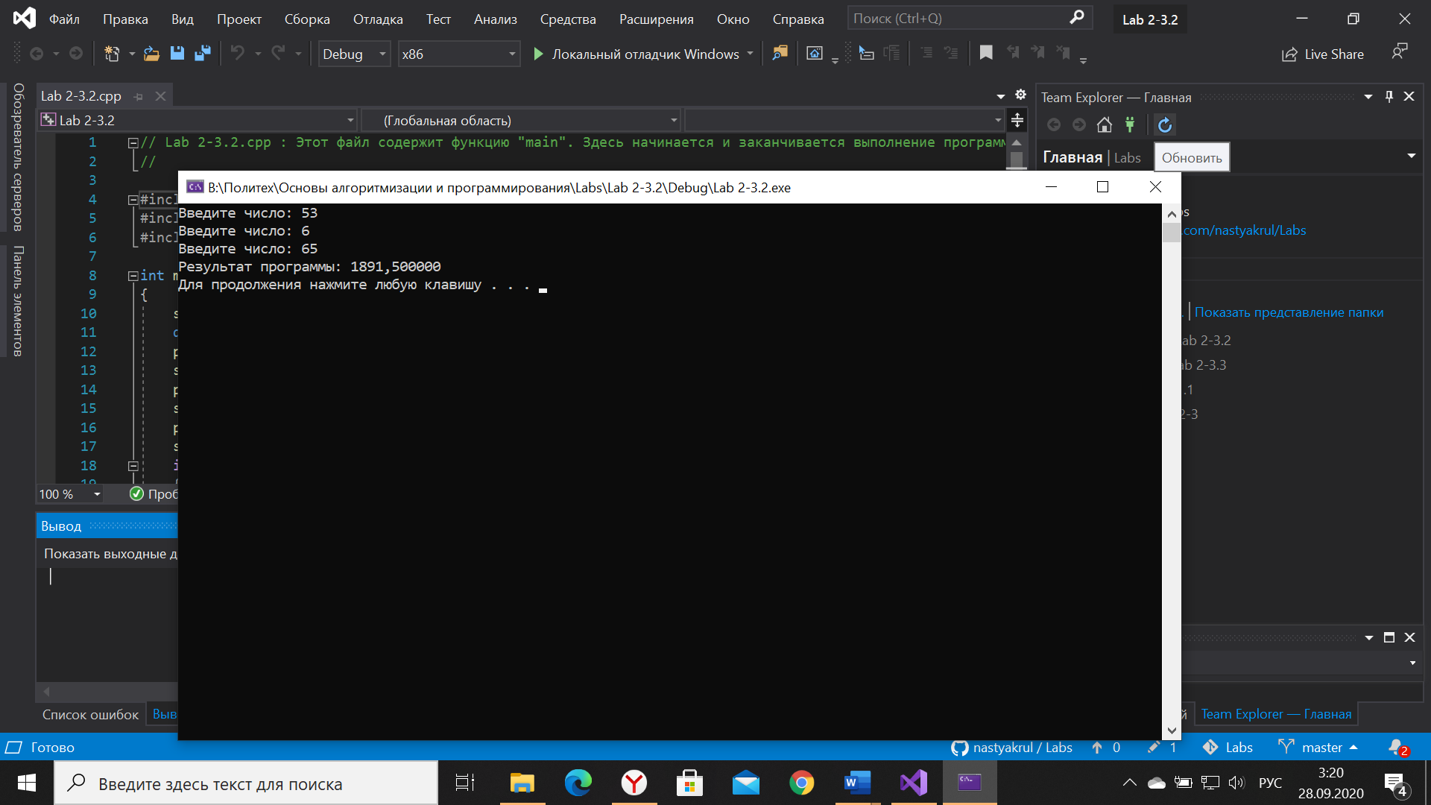

Рисунок 5 — Результат работы 2 программы

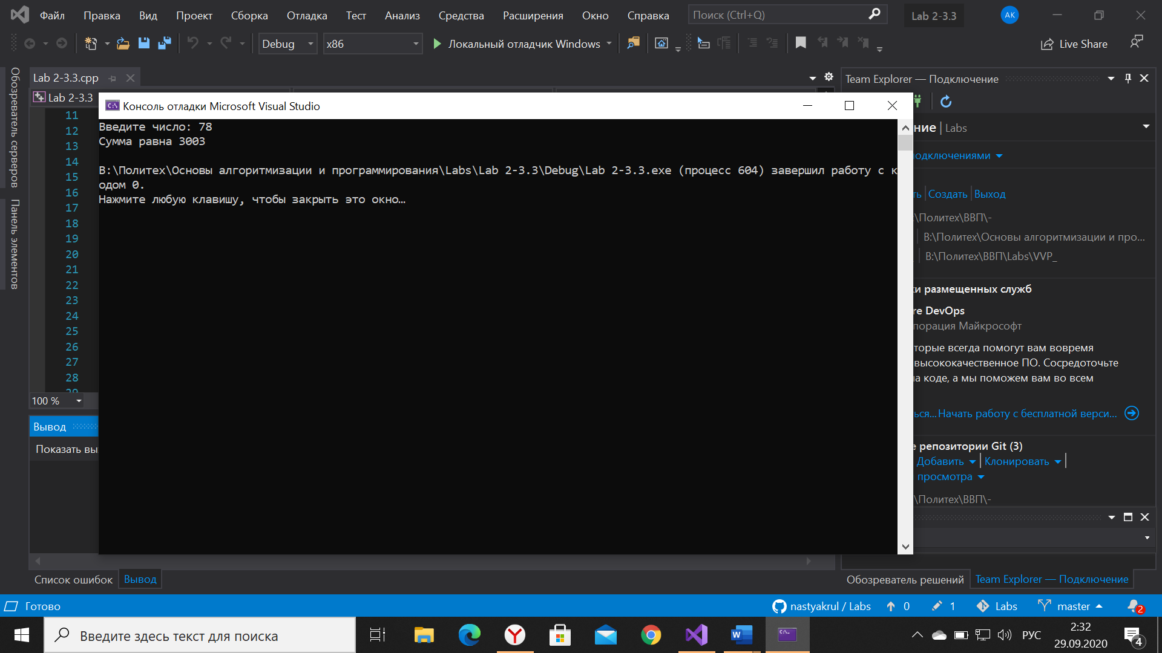

Рисунок 6 — Результат работы 3 программы